PRACTICA CALIFICADA

Asignatura: Desarrollo de Aplicaciones Web Docente: Mg. Jaime Suasnabar Terrel

Nombre del Estudiante: Huaman Diego Erick Yerson

1. ¿Cual es el generador emmet? para:

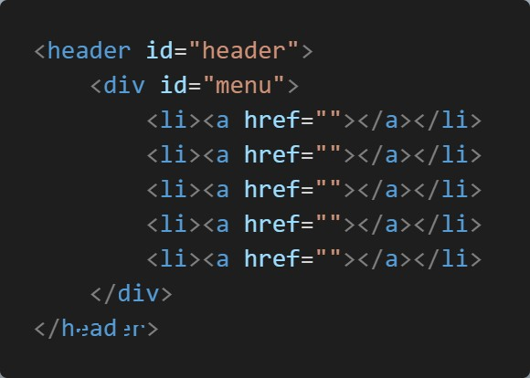

header#reader>div#div>li\*5>a

1. Escribir el generador emmet para el html semántico con ids del mismo nombre.

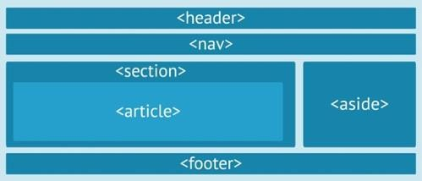

html>header#header+nav#nav+(section#section>article#article)+aside#aside+footer#footer

1. Escriba el generador emmet para crear una tabla de 4 columnas y 21 filas, la primera fila es un encabezado con id, nombres, apellidos y dirección. El Id deberá ser numerado del 1 al 20.

**table>(tr\*1>td\*{id}+td{nombre}+td{apellido}+td{direccion})+(tr\*20>td#$+td#$+td#$+td#$)**

1. Escriba el generador emmet para crear una tabla de 20 filas y 2 columnas, los id de cada fila deben llamarse: fila1, fila2, fila3… y presentarse en forma descendente.

**table>tr\*20>(td#$@-{fila$@-})+(td#$@-{fila$@-})**

1. ¿Cuál es el generador emmet? para:

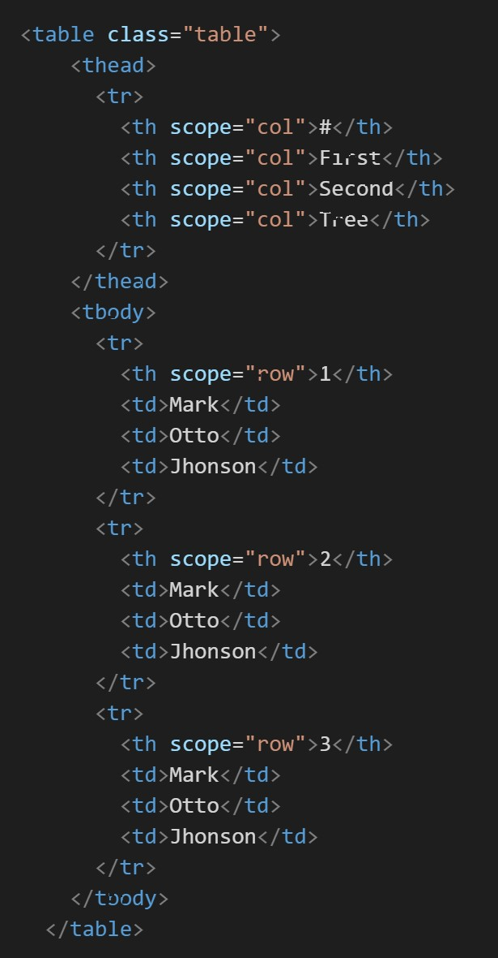

**table.table>thead>(tr>th[scope=col]{#}+th[scope=col]{First}+th[scope=col]{Second}+th[scope=col]{Tree})+(tbody>tr\*3>th[scope=row]{$}+td{mark}+td{otto}+td{jhonson})**